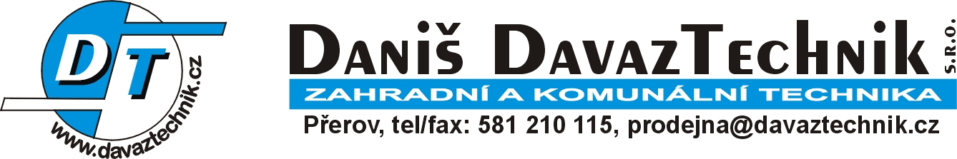

Vodovody a kanalizace Přerov, a.s.
Šířava 482/21
Přerov I – Město
750 02

_
Váš dopis/ze dne Naše značka Vyřizuje V Přerově dne
Luděk Daniš 28.7.2026

Věc: Nabídka sekacího stroje Starjet a sekačky Honda

Na základě Vaší poptávky Vám nabízíme.

Položka | Cena s DPH 21%
Starjet Exclusive UJ 102/23 (P6) model 2016  Motor BriggsStratton Vanguard 2-válec vzduchem chlazený 23 HP. Hydrostatická převodovka s uzávěrkou diferenciálu, záběr sečení 102 cm. Objem sběracího koše 380 l. Sedadlo s opěrkami rukou, paměť nastavení výšky žacího ústrojí, nastavitelný volant s ovládací koulí, litinová přední náprava, multifunkční infopanel. | 133 000,-
Starjet Exclusive UJ 102/23 (P6) model 2017  Motor BriggsStratton Commercial Series 2-válec vzduchem chlazený  24 HP. Hydrostatická převodovka s uzávěrkou diferenciálu, záběr sečení 102 cm. Objem sběracího koše 380 l. Sedadlo s opěrkami rukou, paměť nastavení výšky žacího ústrojí, nastavitelný volant s ovládací koulí, litinová přední náprava, multifunkční infopanel. | 133 000,-
Deflektor pro sečení s výhozem na Starjet | 2300,-
Sekačka Honda HRD 536 TX  Motor Honda 5,5 HP, pojezd 3-rychlostní mechanická převodovka. Litý korpus sekacího ústrojí, objem koše 80 l, záběr sečení 53 cm. | 27 500,-

Cena stroje zahrnuje:
Sestavení stroje, dovoz stroje k zákazníkovi, zaškolení obsluhy, údržby a bezpečnosti práce se strojem.

Dodací termín: Nabízené stroje máme běžně skladem, P6 model 2017 bude k dispozici v 11.týdnu.

Platnost nabídky: 1 měsíc

V případě potřeby upřesnění jsem Vám k dispozici na tel XXXXXXXXX

Se srdečným pozdravem
Luděk Daniš

